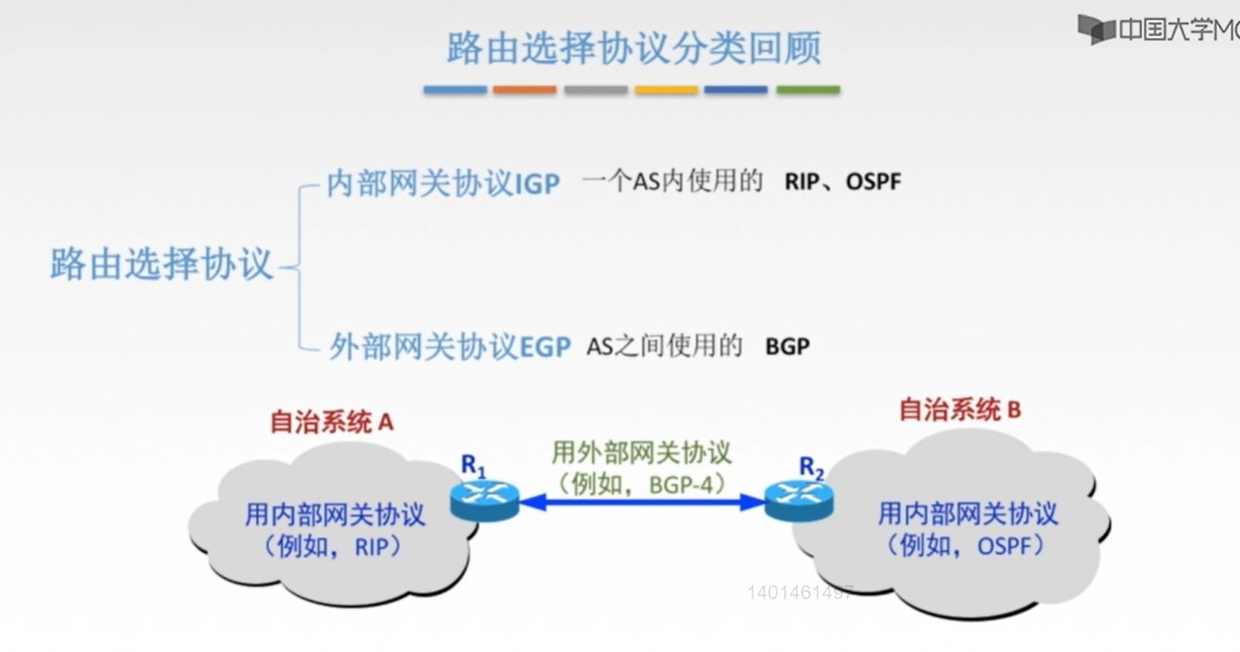
注意：
RIP使用的是距离向量路由选择算法，OSPF使用的是链路状态路由选择算法。

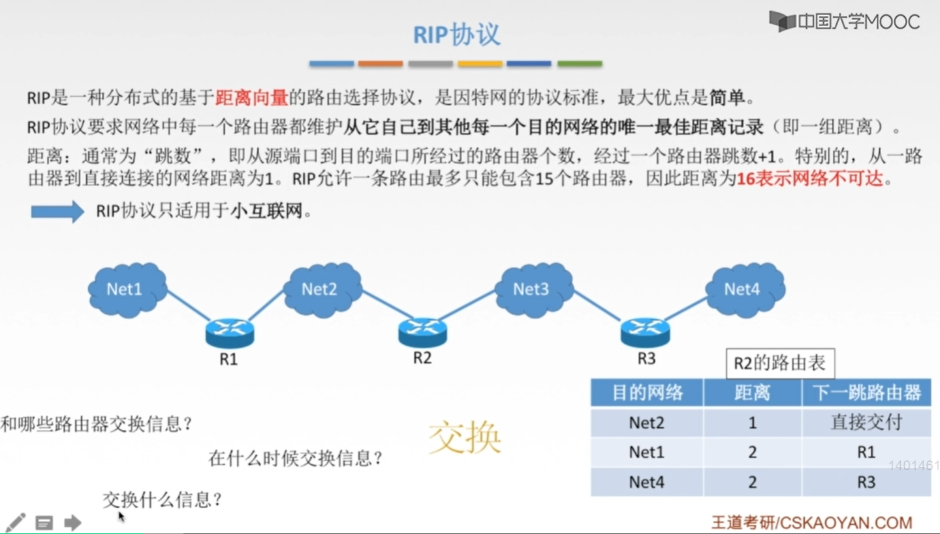
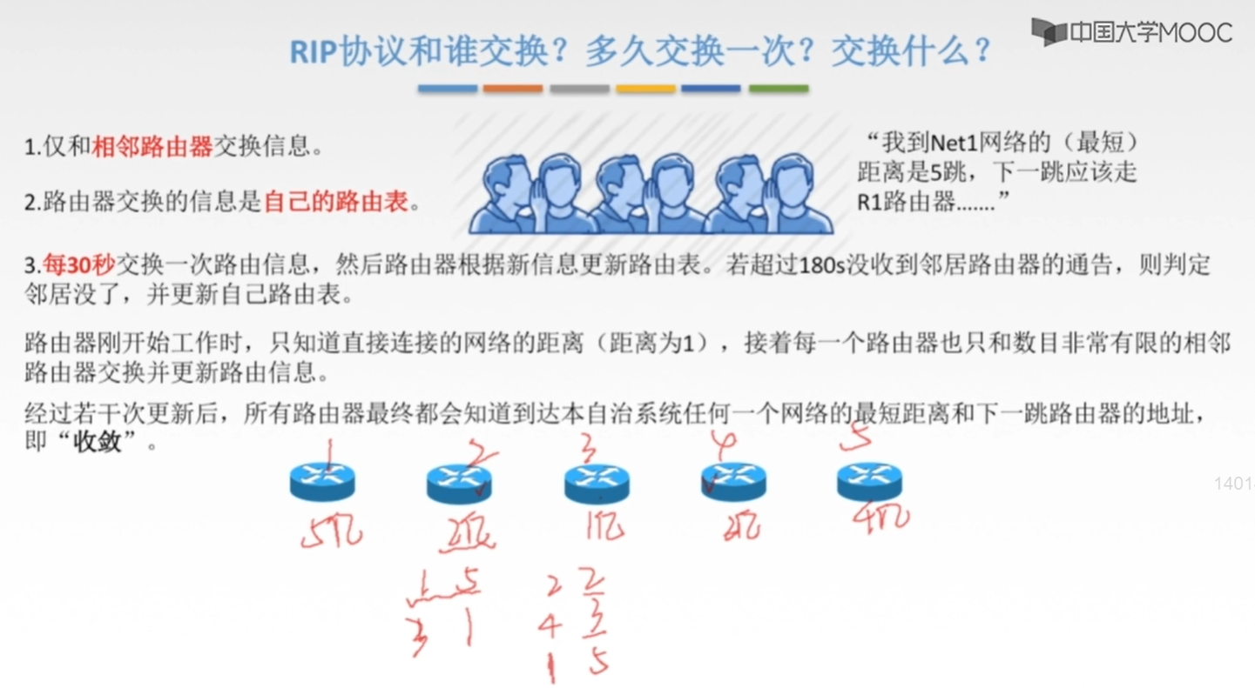
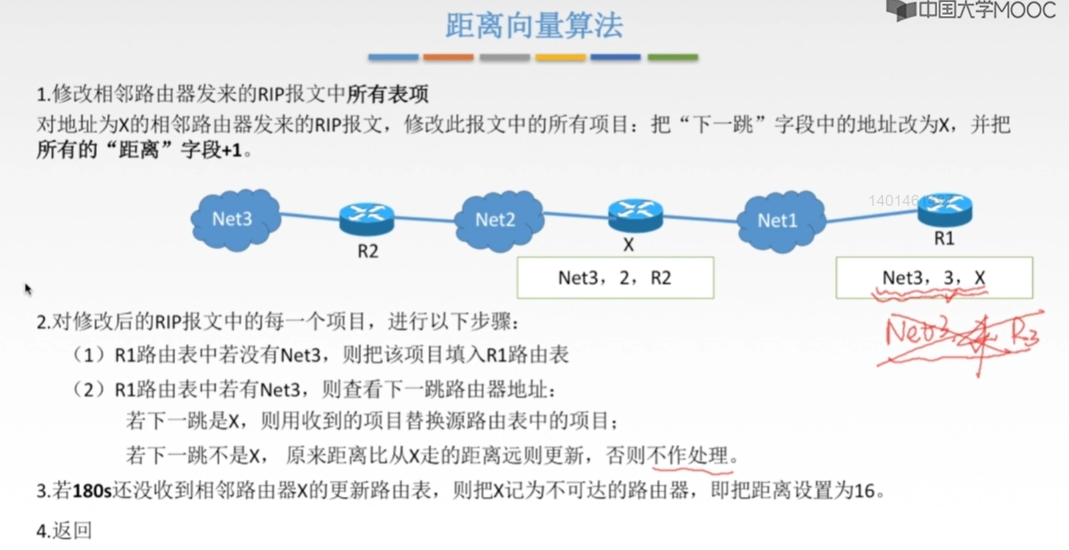

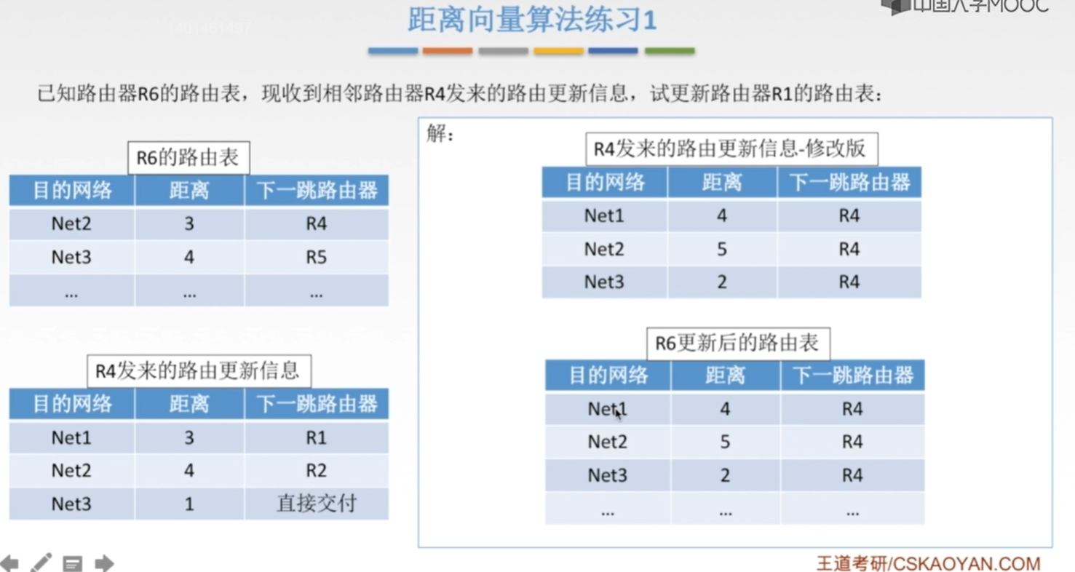
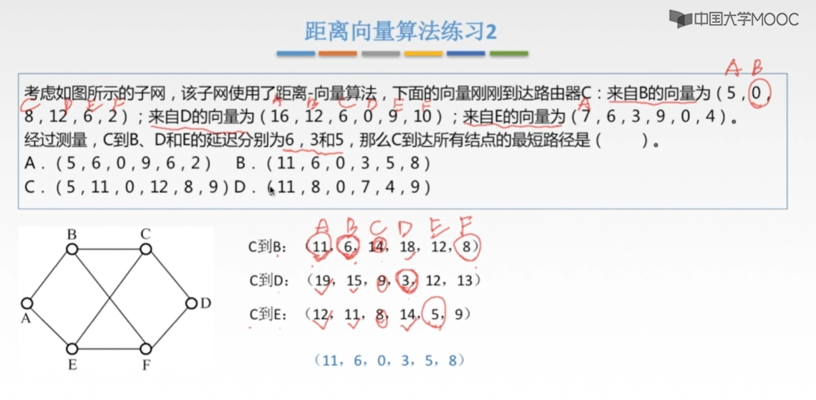
注意：
上面各向量中为0的就是自己到达自己的距离，即跳数。

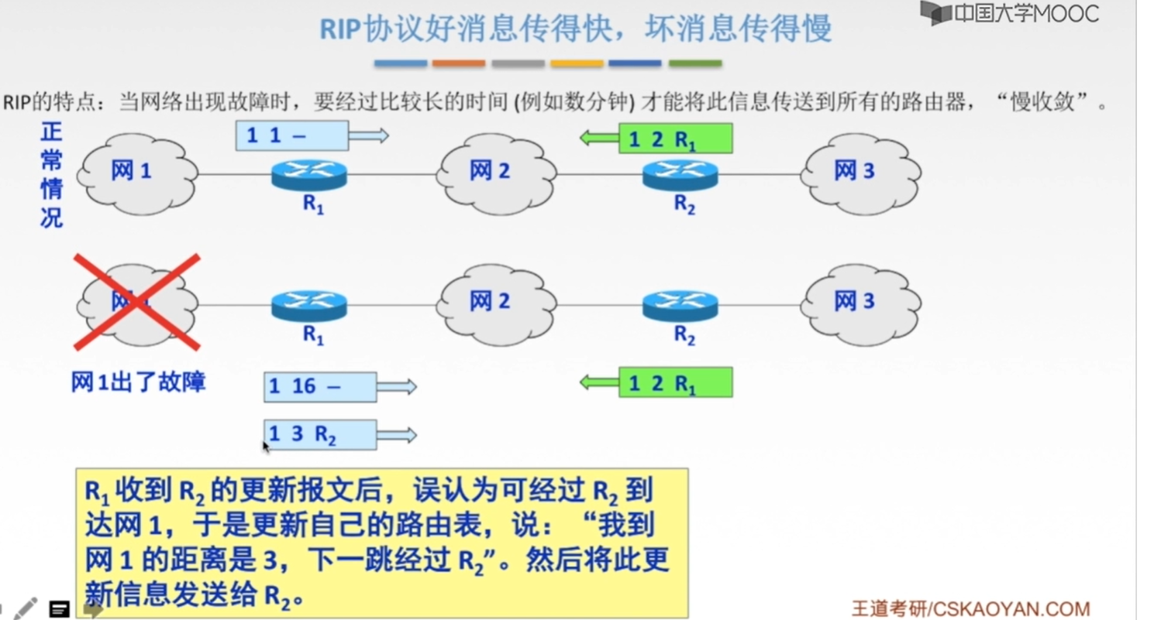
理解：
①当R1要转被将网络1不可达的信息发送给R2时，此时R2也发送了一个通过R1到达网络1的距离为2跳的信息，如果R2发送的先到达R1，此时R1就会更新其内部到达目的网络1的表项，此时R2收到的是通过R1到达的距离为16条（不可达）的信息，更新了表项。
此时R1仍然会与R2交换信息，虽然R1无法到达网1，但是其仍然是会给R2发送到达的距离为2跳的信息，R2收到之后就会更新“通过R1到达网络1要3跳”。
②R1收到R2发送的可以到达网络1的跳数为3跳，其也会更新“通过R2到达网络1需要4条”，然后发送“到达网络1需要3跳信息”给R2。
③这个过程就会一直循环，知道R1与R2到达网络1的跳数都为16的时候才会停止。这就是坏消息传的满，即是“慢收敛”的问题。

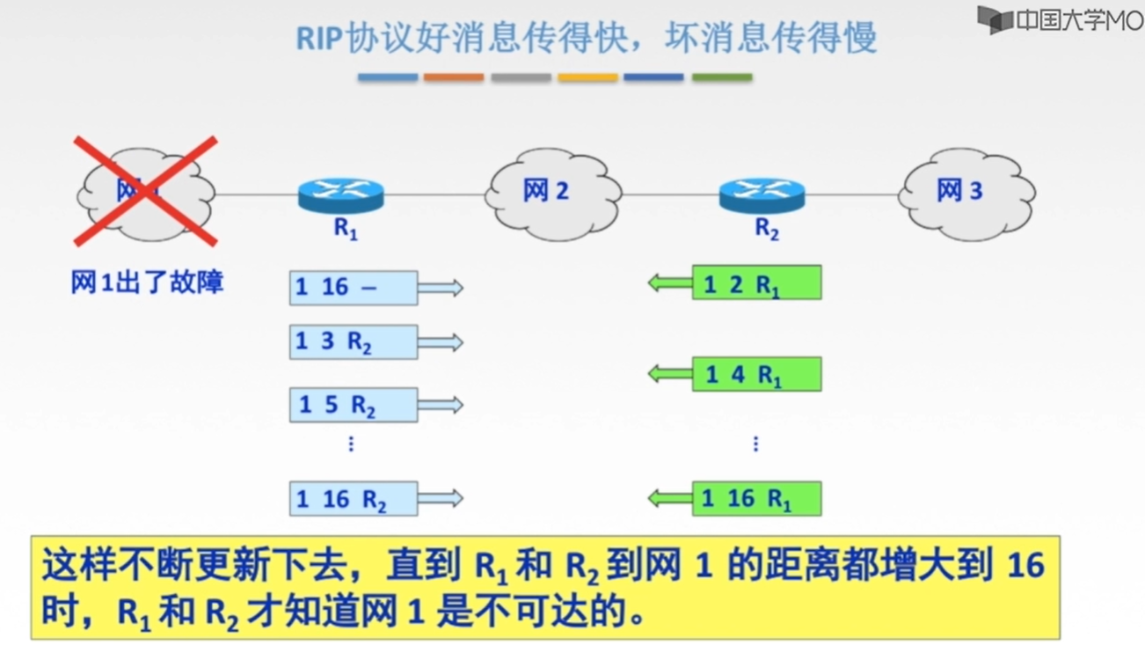

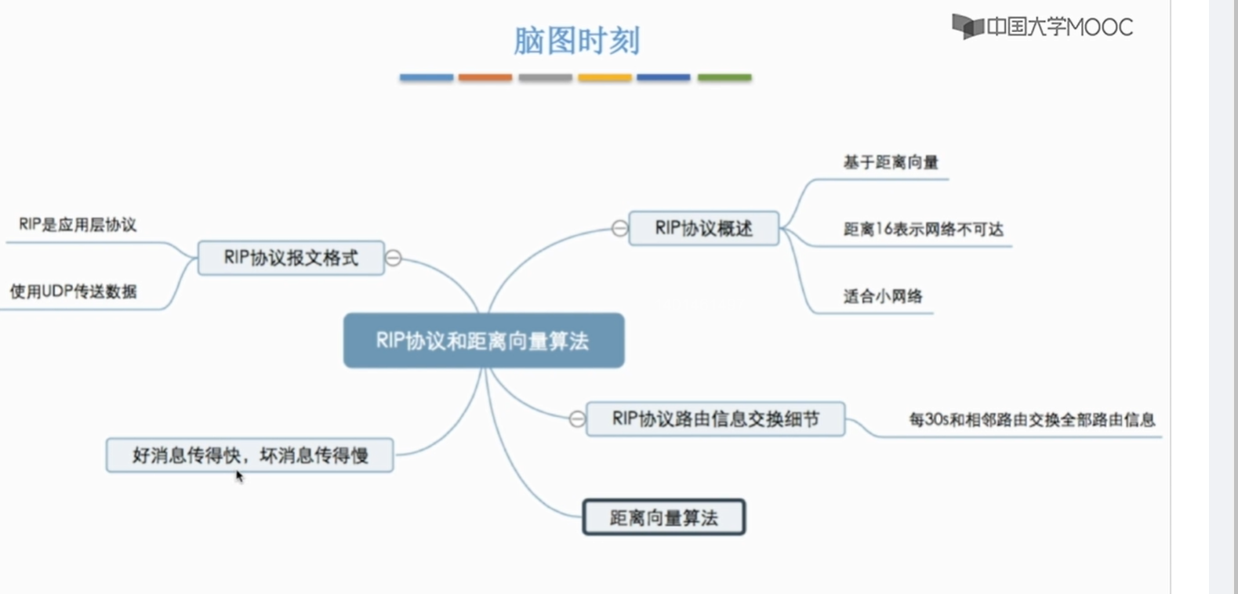
注意：
RIP是应用层议，其使用UDP来传送数据，即是RIP报文是为UDP数据报中的数据部分的。

